CALENDARIO LITURGICO SETTIMANALE

Dal 3 al 10 giugno 2018
DOM. 3  II dopo Pentecoste | 7.30  8.30  10.30  18.00 | Rigamonti Mario, Riva Luigia  a S. Caterina: Fam. Gorla  Grasso Carmine  Fam. Castagna
LUN. 4  feria | 8.00  18.00 | a S. Caterina: S. Messa  Brenna Giordana
MAR. 5  San Bonifacio | 18.00 | Ronchetti Mario
MER. 6  feria | 18.00 | a S. Francesco : Molteni Rino, Mario e Sofia, Aldo Giudici
GIO. 7  feria | 16.00  18.00 | alla residenza Anziani:  a S. Caterina: Borgonovo Giuseppe e Teresina
VEN.8  Sacratissimo cuore di Gesù | 18.00 | Giacomo e Innocenta
SAB. 9  Cuore immacolato di Maria | 17.00  18.00 | a S. Francesco : Felice, Carlo, Mauro e Maria  Umbertina Biffi
DOM. 10  III dopo Pentecoste | 7.30  8.30  10.30  16.00  18.00 | Gatti Mario e Angela  a S. Caterina: PRO POPULO  Fam. Maggioni e Piazzon  Battesimi  Ripamonti Emilio e Teresa, Mauri Domenico

CONTATTI:
Don Marco :031650103 - 3334997133
Don Piero : 031696734 – 3392643705
Oratorio : 031650145
E. Mail: segreteriaparrocchiale@alice.it
via A. Appiani 24, 22046 Merone
Sito: www.parrocchiadimerone.it

3 giugno 2018 Anno VI, n°266

II dopo Pentecoste

Sir 16,24-30; il Signore guardò alla terra e la riempì dei suoi beni.

Sal 148; Lodate il Signore dai cieli, lodatelo nell’alto dei cieli.

Rm 1,16-21; Il giusto per fede vivrà

Lc 12,22-31; Cercate piuttosto il suo regno

At 1, 15-26; Sal 138; 1Tm 3, 14-16; Gv 17, 11-19

Fine e inizio
Questa settimana segna la fine di un periodo e l’inizio di una nuova stagione. Finisce la scuola, è finito il catechismo. Inizia l’estate e con l’estate il tempo del riposo. L’oratorio feriale, i campeggi, le vacanze. Forse inizia anche un tempo favorevole per ritagliarsi uno spazio significativo anche perché Dio dimori nelle nostre giornate. Si corre il rischio che con la fine delle “cose istituzionali” finisca anche la nostra partecipazione alla messa, alla preghiera quotidiana. Perché invece non sfruttare questo tempo per ritagliarci qualche momento in più per una ricerca sincera di Dio ? Il riposo del corpo può essere l’occasione per un recupero della parte spirituale della nostra vita. Impegniamoci perché sia questo un periodo di ristoro e di crescita della nostra fede.
Don Marco

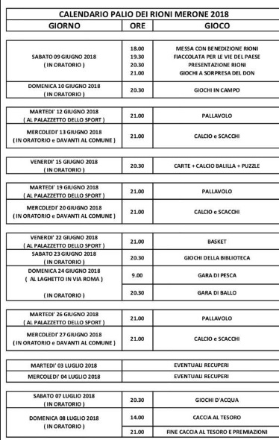
VITA DI COMUNITÀ

- Mercoledì 6 giugno ore 20.30 incontro in preparazione ai battesimi di domenica 10 giugno
- Giovedì 7 giugno incontro in oratorio sul tema dei social networks e sui pericoli dei nuovi mezzi di comunicazione a cura di Ferruccio Monclossi, esperto informatico
- Sabato 9 giugno ore 18.00 santa messa di inizio del Palio dei Rioni, a seguire fiaccolata non competitiva per le vie del paese e giochi in oratorio

